

T-TOUCH EXPERT
NAJCZĘŚCIEJ ZADAWANE PYTANIA

NAJPIERW SPRAWDZIĆ (patrz Instrukcja obsługi): | DLACZEGO?
Synchronizacja zegarka | Ogólne działanie zegarka
Kalibracja wysokościomierza | Dokładność wysokościomierza
Kalibracja kompasu | Dokładność wskazania północy magnetycznej
Wybór półkuli i klimatu | Dokładność / funkcja barometru i wysokościomierza
Wybór jednostek odczytu | Zgodność danych  (według użytkownika)
Brak pola magnetycznego w otoczeniu | Ogólne działanie zegarka

SYNCHRONIZACJA

Przy wyborze funkcji (trybu działania), wskazówki (godzinowa/minutowa) nie zachodzą na siebie.
Czas pokazywany w trybie analogowym przez wskazówki różni się od czasu pokazywanego w trybie cyfrowym przez wyświetlacz cyfrowy.

Odpowiedź:
Zegarek rozsynchronizował się. Może się to stać z różnych przyczyn, przede wszystkim z powodu silnych wstrząsów lub wpływu pól magnetycznych.

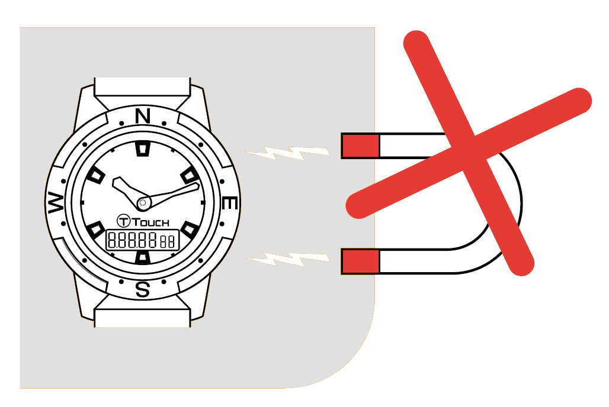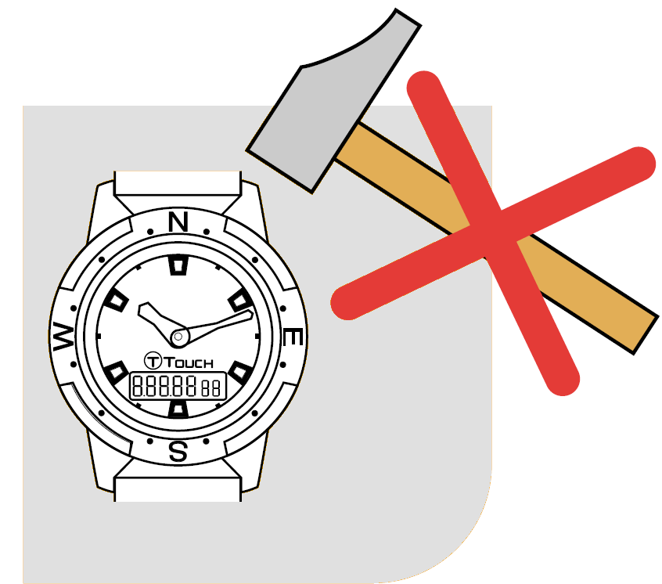

- Wyświetlanie jednostek "24h °C m".
- Tryb regulacji synchronizacji.
- Wskazówki powinny dokładnie na siebie zachodzić w położeniu na godzinie 12.00.
- Ustawić wskazówkę godzinową na godzinie 12.00.
- Ustawić wskazówkę minutową na godzinie 12.00.
- Zatwierdzenie ustawienia.
- Powrót do trybu Czas T.

SZKIEŁKO CZUŁE NA DOTYK

W jaki sposób mogę się dowiedzieć, czy szkiełko czułe na dotyk jest aktywne?

Odpowiedź:

Kiedy szkiełko czułe na dotyk jest aktywne, na wyświetlaczu cyfrowym pojawia się migoczące oznaczenie T.

Dlaczego ekran dotykowy nie jest stale aktywny?

Odpowiedź:

W celu uniknięcia przypadkowego uruchomienia funkcji zegarka i niepotrzebnego zużycia energii, szkiełko czułe na dotyk w zegarku T-Touch Expert dezaktywuje się w sposób automatyczny po upływie 15 sekund. W trybie kompasu i pomiaru różnicy wysokości, szkiełko dezaktywuje się po upływie 30 sekund.

"METEO" (BAROMETR) - prognoza pogody w oparciu o położenie wskazówek zegarka

W trybie BAROMETR - "prognoza pogody" obie wskazówki zegarka nie ustawiają się dokładnie w położeniu na godzinie 12.00. (odchylenie od – 6 do + 6 minut)

Odpowiedź:
W trybie barometru, wskazówki zegarka T-Touch Expert wskazują trend zmiany pogody w ciągu najbliższych 8 godzin. W rzeczywistości, w celu obliczenia trendu zmian pogody, program zainstalowany w zegarku T-Touch Expert uwzględnia zmiany ciśnienia atmosferycznego w ciągu ostatnich 6 godzin.
Gdy dwie zachodzące na siebie wskazówki przesuną się w kierunku godziny 11.00, należy oczekiwać pogorszenia pogody, natomiast gdy ustawią się w pobliżu godziny 13.00, warunki meteorologiczne powinny ulec poprawie. Podziałka mieści się w granicach od - 6 minut (na lewo od godziny 12.00) do + 6 minut (na prawo od godziny 12.00).

METEO (BAROMETR)

Ciśnienie atmosferyczne, kilka podstawowych pojęć

Dawniej mierzone w milibarach lub w milimetrach słupka rtęci, obecnie mierzone w używanych we wszystkich krajach świata jednostkach o nazwie: ”hektopaskal” (hPa).
Ciśnienie odpowiada po prostu ciężarowi powietrza, które znajduje się nad nami. Na przykład, gdy znajdujemy się na małej wysokości, mamy nad sobą więcej powietrza, więc ciśnienie jest większe.
Zmiana temperatury powietrza powoduje również zmianę jego ciśnienia. Pogoda ma zatem również wpływ na ciśnienie atmosferyczne.

Zmiana ciśnienia może być więc wywołana dwoma przyczynami:
- zmianą wysokości

- zmianą pogody

W trybie METEO (barometr), co oznaczają litery A i R po prawej stronie ekranu LCD?

Odpowiedź:
Wyświetlacz cyfrowy zegarka T-Touch Expert wskazuje wartość względnego (R) i bezwzględnego (A) ciśnienia atmosferycznego, wyrażoną w hektopaskalach [hPa].

A : Ciśnienie bezwzględne
Bezwzględne ciśnienie atmosferyczne to rzeczywiste ciśnienie atmosferyczne panujące w określonym czasie w miejscu pomiaru. Nie może ono zostać zmienione.

R : Ciśnienie względne
Ciśnienie względne to wartość ciśnienia podana w odniesieniu do poziomu morza, w oparciu o wartość ciśnienia bezwzględnego panującego w danym miejscu. Ten parametr pomiaru używany jest w celu uzyskania wartości ciśnienia niezależnej od wysokości.
Barometry i mapy pogody pokazują wartości ciśnienia względnego. Wartość ciśnienia względnego zależy od ustawionej strefy klimatycznej i może być kalibrowana w zegarku.

Czy prognozy meteorologiczne zmieniają się przy przechodzeniu z trybu ciśnienia względnego do trybu ciśnienia bezwzględnego (lub odwrotnie).

Odpowiedź:
Prognozy meteorologiczne nie zmieniają się przy przechodzeniu z trybu ciśnienia względnego do trybu ciśnienia bezwzględnego. Można dowolnie wybierać tryb odczytu ciśnienia względnego lub bezwzględnego, gdyż nie wpływa to na prognozy meteorologiczne w zegarku T-Touch Expert. W rzeczywistości, w celu obliczenia trendu zmian pogody, program zainstalowany w zegarku T-Touch Expert uwzględnia zmiany rzeczywistego (bezwzględnego) ciśnienia atmosferycznego w ciągu ostatnich 6 godzin. Nie można zatem ręcznie zmieniać tych danych.

Uwaga: Aby móc zastosować dokładniejszy model obliczania do funkcji barometru, konieczne jest ustawienie odpowiedniej półkuli i strefy klimatycznej, zgodnie z położeniem geograficznym kraju, w którym się Państwo znajdują.

Wskazania ciśnienia względnego (tradycyjny barometr) w moim zegarku T-Touch Expert nie są zgodne ze wskazaniami mojego barometru.

Nie udaje mi się jednocześnie wykalibrować wysokościomierza i ciśnienia względnego w moim zegarku T-Touch Expert.

Odpowiedź:
Dane dotyczące pomiaru wysokości i ciśnienia względnego są współzależne. Z tej przyczyny, ciśnienie względne zostanie automatycznie wyregulowane, gdy wykalibrują Państwo dokładnie swój wysokościomierz, i odwrotnie.

WYSOKOŚĆ W METRACH LUB W STOPACH

Ustawiłem dokładną wysokość. Moje położenie nie zmieniło się, jednak zegarek T-Touch Expert wskazuje teraz inną wysokość.

Wyregulowałem wysokość rano i wieczorem, będąc w tym samym miejscu, jednak zegarek T-Touch Expert wskazuje wysokość o ……x m mniejszą względem poziomu morza.

Odpowiedź 1:
Ponieważ urządzenie to działa na zasadzie barometru, obliczenia wysokości wykonywane są na podstawie pomiaru ciśnienia bezwzględnego (atmosferycznego). Kiedy wysokość wzrasta, ciśnienie spada i odwrotnie.
Ponieważ obliczanie wysokości wykonywane jest w oparciu o pomiar ciśnienia, wysokościomierz jest czuły na wahania ciśnienia atmosferycznego spowodowane zmianami pogody.
W związku z tym nie jest niczym niezwykłym odnotowanie różnicy w pomiarze wysokości, wynoszącej 100 m w ciągu jednej nocy. Wyświetlana przez zegarek wartość może zatem ulegać wahaniom nawet, jeśli rzeczywista wysokość nie uległa zmianie.

Zmiana pogody = wahania ciśnienia = zmiany wyświetlanej wysokości

Odpowiedź 2:
Aby móc zastosować dokładniejszy model obliczania do funkcji wysokościomierza, konieczne jest ustawienie odpowiedniej półkuli i strefy klimatycznej, zgodnie z położeniem geograficznym kraju, w którym się Państwo znajdują.

W kabinie lecącego samolotu, wysokość wskazywana przez zegarek T-Touch Expert nie odpowiada rzeczywistej wysokości.

Odpowiedź:
Ze względów bezpieczeństwa, kabina w samolocie rejsowym posiada system regulacji ciśnienia. Biorąc pod uwagę, że wskazania wysokościomierza opierają się pomiarze ciśnienia powietrza w otaczającym środowisku, wyświetlony pomiar wysokości nie będzie zgodny z pomiarem wysokości na zewnątrz samolotu.

WYSOKOŚCIOMIERZ – Tryb pomiaru różnicy wysokości

Przebyłem trasę, pokonując wzniesienie z nierównościami terenu (czasem wznoszące się, czasem opadające). Czy mój zegarek odejmuje spadki wysokości od wzrostów wysokości?

Odpowiedź 1:
Całkowity wzrost wysokości i całkowita utrata wysokości są sumowane osobno. Informacje są podawane sekwencyjnie co 2 sekundy:

- Czas, który upłynął lub czas zatrzymania
- Skumulowany całkowity wzrost wysokości w ciągu czasu, który upłynął
- Przeciętna prędkość przemieszczania się w pionie przy wchodzeniu w ciągu czasu, który upłynął (metr/minuta lub stopa/minuta)
- Skumulowana całkowita utrata wysokości w ciągu czasu, który upłynął
- Przeciętna prędkość przemieszczania się w pionie przy schodzeniu w ciągu czasu, który upłynął (metr/minuta lub stopa/minuta)
- Powrót: Czas, który upłynął lub czas zatrzymania

Skumulowany całkowity wzrost wysokości w ciągu czasu, który upłynął

Skumulowana całkowita utrata wysokości w ciągu czasu, który upłynął

Odpowiedź 2:
Zmiana ciśnienia atmosferycznego (barometr), a zatem - danych dotyczących pomiaru wysokości przy wchodzeniu lub schodzeniu ze wzniesienia może wpłynąć na uzyskiwane wyniki. Tolerancja wahań wartości wynosi 10%.

Pokonałem, wchodząc, kilka stopni schodów, jednak funkcja pomiaru różnicy wysokości nie wskazuje znaczącego wzrostu wartości.

Odpowiedź:
Próg optymalnego działania wymagany do pomiaru różnicy wysokości wynosi:
- minimum 5 m przy wchodzeniu lub schodzeniu
- pokonywanie trasy przez okres minimum 5 minut

KOMPAS

Mój kompas obraca się w sposób chaotyczny i chociaż zegarek zmienia swoje położenie, pozycja wskazówek kompasu zmienia się bardzo niewiele.

Odpowiedź 1:
Kompas, podobnie jak wszystkie narzędzia magnetyczne, nie powinien być używany w pobliżu metalowych lub namagnesowanych przedmiotów.
Kompas zegarka T-Touch to kompas elektroniczny, a zatem bardzo dokładny (dokładność: ± 8°, rozdzielczość: 2°), lecz również bardzo czuły na sztucznie wytworzone silne pola magnetyczne (na przykład: na lotniskach, w szpitalach).

Odpowiedź 2:
Aby prawidłowo wskazywać kierunek PÓŁNOCNY, zegarek powinien koniecznie być ułożony poziomo.

Co oznaczają określenia " Ng " i " Nm " w instrukcji obsługi? Co to znaczy odchylenie magnetyczne?

Odpowiedź:
Ng = PÓŁNOC geograficzna. Południki przecinają się na północnym biegunie geograficznym
Nm = PÓŁNOC magnetyczna. Tradycyjny kompas wskazuje kierunek północnego bieguna magnetycznego.

Wyznaczone na kuli ziemskiej pionowe linie (południki) biegną ku geograficznemu biegunowi PÓŁNOCNEMU (Ng), wskazując jego kierunek, natomiast strzałka zwykłego kompasu pokazuje kierunek magnetycznego bieguna północnego (Nm).
Kąt (α) zawarty między tymi dwoma kierunkami - Ng i Nm - nazywany jest odchyleniem magnetycznym,
a jego wartość zależy od naszego aktualnego położenia na kuli ziemskiej.
Co więcej, usytuowanie magnetycznego bieguna PÓŁNOCNEGO wciąż się zmienia. W związku z tym wartość odchylenia magnetycznego zależy również od daty. Kiedy została ustawiona prawidłowa wartość (w zależności od daty i miejsca) odchylenia magnetycznego, wskazówka minutowa zegarka T-Touch Expert pokazuje kierunek geograficzny PÓŁNOCNY (Ng).
Przy ustawieniu zerowej wartości odchylenia magnetycznego, zegarek T-Touch Expert wskazuje magnetyczny biegun PÓŁNOCNY (Nm). Wartości i daty odchyleń magnetycznych są wskazane na mapach topograficznych lub też można je wyszukać za pomocą specjalnych programów dostępnych w Internecie.

Dla Szwajcarii: http://www-geol.unine.ch/geomagnetisme/Representation.htm
Dla wszystkich krajów świata: http://www.ngdc.noaa.gov/seg/geomag/magfield.shtml

Co oznacza informacja wyrażona w stopniach (°) umieszczona na ekranie LCD w trybie kompasu?

Odpowiedź:
W trybie kompasu, wyświetlacz cyfrowy wskazuje kąt między godziną 12.00 a wskazówką minutową. Wartość tego kąta wynosi od 0 do 359 stopni.

- Kierunek WSCHÓD = 90°
- Kierunek POŁUDNIE= 180°
- Kierunek ZACHÓD= 270°
- Kierunek PÓŁNOC= 0°

KOMPAS - KALIBRACJA

Wykalibrowałem swój zegarek T-Touch Expert, ustawiając odchylenie magnetyczne o wartości 0, jednak wskazywany kierunek północy magnetycznej jest nieprawidłowy w porównaniu z innymi kompasami.

Odpowiedź:
Możliwe, że na skutek wpływu silnego pola magnetycznego kompas elektroniczny uległ rozregulowaniu.

W trybie kalibracji, obrócić zegarek o więcej niż jeden pełny obrót w płaszczyźnie poziomej (np. na stole) w miejscu bez zakłóceń magnetycznych, z prędkością obrotową około 30° na sekundę. Po upływie maksimum 20 sekund, kompas zostanie idealnie wykalibrowany.

KOMPAS – AZYMUT (KIERUNEK)

Co dokładnie oznacza określenie "azymut"?

Odpowiedź:
Azymut to kąt w płaszczyźnie poziomej zawarty między kierunkiem danego przedmiotu a kierunkiem północnym. Azymut jest mierzony od kierunku północnego, w stopniach: od 0° do 359° (np.: wschód = 90°).

Do czego służy funkcja azymutu? Czy jest przystosowana, aby służyć do określania kierunku przy przemieszczeniach z dużą prędkością (typu: podróż pojazdem, statkiem, itd.)?

Odpowiedź:
Funkcja azymutu służy do określania kierunku, przede wszystkim przy przemieszczaniu się pieszo.
Piechur wybiera określony kąt kierunku marszu. Oś godziny 12.00 wyznacza kierunek azymutu w stosunku do PÓŁNOCNEGO kierunku geograficznego. Małe strzałki na ekranie cyfrowym (→←↑↑) wskazują, czy należy kierować się bardziej na prawo, na lewo, czy dalej podążać w tym samym kierunku.

Na przykład:
Podczas pieszej wycieczki, pragnę iść dokładnie na PÓŁNOCNY WSCHÓD. Kąt wyznaczony przez kierunek PÓŁNOCNO-WSCHODNI względem kierunku PÓŁNOCNEGO wynosi 315°. Proszę wprowadzić te dane. Podczas pokonywania trasy, strzałki →←↑↑ na ekranie pomogą w odnalezieniu właściwego kierunku. W przypadku skierowania się dokładnie na PÓŁNOCNY ZACHÓD, wyświetlą się strzałki ↑↑.

ALARM (budzik)

W jaki sposób mogę się dowiedzieć, że funkcje alarmu (budzika) w moim zegarku T-Touch Expert są włączone?

Odpowiedź:
Po prawej stronie zaprogramowanej godziny budzenia (alarm 1 lub alarm 2) pojawia się oznaczenie " ON " w przypadku włączenia i " OF " w przypadku wyłączenia alarmu.

Czy mogę przetestować działanie sygnałów dźwiękowych alarmów?

Odpowiedź:
Nie. W zegarku T-Touch Expert nie ma możliwości przesłuchania sygnałów dźwiękowych bez uprzedniego zaprogramowania.

Czy mogę wykonać programowanie ustawień wstępnych 2 alarmów w 2 różnych strefach czasowych (T i T2), na przykład czasu budzenia w Genewie i czasu budzenia w Nowym Jorku?

Odpowiedź:
Nie. Oba alarmy są połączone z czasem T wskazywanym przez wskazówki. Czasem stanowiącym punkt odniesienia będzie zatem zawsze czas T, nawet jeśli na ekranie LCD wyświetlany jest czas T2.

TERMOMETR

Odczuwam chłód, a mój zegarek wskazuje temperaturę ponad 30°.
Wskazywane wartości są cały czas zbyt wysokie.

Odpowiedź:
Wyświetlana temperatura odpowiada temperaturze koperty zegarka T-Touch Expert, zatem na pomiar temperatury ma wpływ temperatura ciała osoby noszącej zegarek. Dlatego też temperatura podana na zegarku może różnić się od temperatury otoczenia.
Aby zapewnić wskazanie rzeczywistej temperatury otoczenia (dokładność: ± 1°C / ± 1,8°F Rozdzielczość: 0,1°C/ 0,2°F), należy zdjąć zegarek T-Touch Expert na około 15 minut. W ten sposób temperatura ciała użytkownika nie będzie miała wpływu na pomiary termometru.

DRUGA STREFA CZASOWA

Czy w zegarku T-Touch Expert istnieje możliwość pokazania czasu T2 za pomocą wskazówek?

Odpowiedź:
Nie. Czas T2 pokazywany jest wyłącznie na ekranie cyfrowym. Czas pokazywany za pomocą wskazówek to zawsze czas T.

Gdy zmieniam godzinę w strefie czasowej T2, wskazania minut przeskakują się w odstępie co kwadrans

Odpowiedź:
Przy zmianie strefy czasowej, różnica czasu nie jest nigdy mniejsza niż kwadrans. Z tego względu, czas T2 (time 2) może być regulowany przesunięciem o piętnaście minut, w oparciu o godzinę w Państwa pierwotnej strefie czasowej (T).

OŚWIETLENIE

Jeżeli wybieram jakąś funkcję, gdy mój ekran LCD jest podświetlony, oświetlenie nagle przygasa.

Odpowiedź:
Szybkie przesuwanie wskazówek na jakąś funkcję, a także oświetlanie ekranu powoduje zużycie dużej ilości energii. Z tej przyczyny intensywność oświetlenia w zegarku T-Touch Expert zmniejsza się nieznacznie, gdy wskazówki są przesuwane.

SYGNAŁ DŹWIĘKOWY

Kiedy wybieram jakąś funkcję, nie słyszę potwierdzenia sygnałem dźwiękowym.

Odpowiedź:
Należy sprawdzić, czy funkcja sygnału dźwiękowego jest aktywna. Jeżeli funkcja sygnału jest nieaktywna, na ekranie LCD pojawi się napis "beep of". Przejść do trybu "beep on" zgodnie ze wskazówkami w instrukcji obsługi.

SET - USTAWIENIA (PÓŁKULA I KLIMAT)

Jaki jest wpływ ustawień półkuli i klimatu na działanie funkcji?

Odpowiedź:
Opisywane ustawienia, które dotyczą przeciętnych wartości temperatury i ciśnienia względnego, charakterystycznych dla położenia geograficznego Państwa kraju, umożliwiają zastosowanie dokładniejszego modelu obliczania i uzyskanie optymalnych danych przez funkcję barometru i wysokościomierza.

Polarny Umiarkowany Pustynny Tropikalny Śródziemnomorski

Czy mogę zarejestrować ustawienia wstępne półkuli i klimatu odpowiednio dla 2 różnych stref czasowych (np. T : Paryż i T2 : Sao Paulo)

Odpowiedź:
Nie. Dane dotyczące ustawień czasu, półkuli i klimatu są niezależne. Przy zmianie strefy czasowej, należy po prostu wybrać "T2" (nowa strefa czasowa) oraz wybrać dane dotyczące półkuli i klimatu, które są zgodne z nowym położeniem geograficznym.

ECO-BAT
Mój zegarek zatrzymał się, a jego wskazówki ustawiły się na godzinie 12.00.

Odpowiedź:
Zegarek T-Touch Expert posiada tryb czuwania (Sleep), który umożliwia oszczędne zużywanie energii zawartej w baterii. Gdy zegarek znajduje się w trybie oszczędzania baterii, na ekranie przestają się wyświetlać informacje, a wskazówki ustawiają się na godzinie 12.00. W celu uruchomienia zegarka, należy po prostu nacisnąć na koronkę.

Jeśli pozostawię zegarek w trybie oszczędzania baterii przez ponad miesiąc, czy przy ponownym włączeniu funkcji zegarek będzie wskazywał prawidłową datę?

Odpowiedź:
Tak. Tryb "sleep" - oszczędnego zużywania baterii nie przerywa działania funkcji wskazywania czasu i daty. Oprócz tego, zegarek T-Touch Expert posiada wieczny kalendarz, t.zn. że liczba dni w miesiącu została w nim wstępnie ustawiona (np.: miesiące 30-dniowe). Zegarek T-Touch Expert będzie zatem wskazywał dokładną datę, nawet po upływie wielu tygodni pracy w trybie czuwania.

Odkręciłem denko mojego zegarka T-Touch Expert, a następnie przestał działać czujnik.

Odpowiedź:
Ze względów bezpieczeństwa oraz w celu zapewnienia optymalnej jakości obsługi, wyłącznie pracownicy Centrów Obsługi autoryzowanych przez Tissot są upoważnieni do otwierania koperty zegarka T-Touch Expert i do wykonywania czynności przy jego mechanizmie. Jakiekolwiek czynności wykonywane przez osobę nieupoważnioną spowodują wyłączenie czujnika i anulowanie klasycznych warunków gwarancji.

PODSUMOWANIE FUNKCJI ZEGARKA T-TOUCH EXPERT
"METEO" (BAROMETR) - prognoza pogody, wskazanie ciśnienia atmosferycznego w hPa:
Ciśnienie atmosferyczne bezwzględne LUB względne (do wyboru) jest wskazywane w hektopaskalach na ekranie LCD.
"METEO" (BAROMETR) - prognoza pogody w oparciu o położenie wskazówek zegarka
Wskazanie trendu zmiany pogody. Jeżeli ma nastąpić poprawa pogody, wskazówki odchylają się na prawo, od 1 do 6 minut. Jeżeli ma nastąpić pogorszenie pogody, wskazówki odchylają się na lewo, od - 1 do - 6 minut.
WYSOKOŚĆ W METRACH LUB W STOPACH
Wysokość w metrach lub w stopach. Dane podawane przez zegarek T-Touch Expert opierają się na wartości ciśnienia atmosferycznego. Ponieważ ciśnienie atmosferyczne zmienia się w zależności od pogody i wysokości, należy regularnie kalibrować wysokościomierz, aby uzyskać możliwie najbardziej dokładne dane.
WYSOKOŚCIOMIERZ – Tryb pomiaru różnicy wysokości
Informacje dotyczące pomiaru różnicy wysokości kolejno pokazują się na ekranie LCD: Czas, który upłynął > różnica pokonanej wysokości w metrach > prędkość wchodzenia w m/min.
CHRONO (STOPER)
Funkcje: zwykły pomiar czasu za pomocą stopera, ADD (sumowanie kilku odcinków czasu) i SPLIT (odczyt czasów pośrednich bez przerywania pomiaru czasu)
TIMER
Minutnik. Pomiar przy zastosowaniu funkcji odliczania czasu
KOMPAS
Wskazówka minutowa pokazuje kierunek północny. Zaletą tej funkcji, w porównaniu ze zwykłym kompasem magnetycznym, jest to, że w zegarku w zegarku T-Touch Expert można wykonać kalibrację zapewniającą wskazanie północy geograficznej, a zatem - jeszcze dokładniejszą orientację. W celu wyznaczenia właściwego kierunku, można również używać lunety obrotowej. Proszę trzymać kompas w położeniu poziomym, możliwie jak najdalej od przedmiotów metalowych lub magnetycznych.
KOMPAS – AZYMUT (KIERUNEK)
Funkcja azymutu służy w celu określania kierunku przemieszczenia zgodnego z wyznaczonym kątem orientacji.
KOMPAS - KALIBRACJA
Istnieje możliwość, że na skutek wpływu silnego pola magnetycznego, kompas elektroniczny ulegnie rozregulowaniu. Wystarczy wykonać jego kalibrację, aby ponownie uzyskać dokładne wskazanie północy magnetycznej.
TERMOMETR
Zegarek T-Touch Expert wskazuje temperaturę zewnętrzną w stopniach Celsjusza lub Fahrenheita. Aby temperatura ciała użytkownika nie miała wpływu na wskazania termometru, należy zdjąć zegarek z nadgarstka na około dwadzieścia minut przed wykonaniem pomiaru.
ALARM (BUDZIK)
Dwa alarmy: Po prawej stronie zaprogramowanej godziny budzenia pojawia się oznaczenie " ON " w przypadku włączenia i " OF " w przypadku wyłączenia alarmu.
SYNCHRONIZACJA
Z powodu błędu w obsłudze zegarka, uderzenia lub wpływu pola magnetycznego, może się zdarzyć, że wskazówki przestaną wskazywać ten sam czas co ekran LCD, że przestaną na siebie zachodzić przy używaniu jakiejś funkcji lub też, że w funkcji kompasu wskazówki przestaną ustawiać się w osi północ-południe. Oznacza to, że Państwa zegarek T-Touch Expert jest rozsynchronizowany i jest to związane z normalnym działaniem zegarka. W takiej sytuacji wystarczy zsynchronizować zegarek w następujący sposób:
Wyświetlanie jednostek. Tryb regulacji synchronizacji. Wskazówki powinny dokładnie na siebie zachodzić w położeniu na godzinie 12.00. Ustawić wskazówkę godzinową na godzinie 12.00. Ustawić wskazówkę minutową na godzinie 12.00. Zatwierdzenie ustawienia. Powrót do trybu Czas T.

